Лекция на тему:"Путешествие по Нюрнбергу".
Цель :1.Создать условия для знакомства со страноведческим материалом о достопримечательностях Нюрнберга. 2. Способствовать воспитанию положительного отношения к культуре немецкого народа и повышению мотивации в изучении немецкого языка.
Оборудование: компьютер, мультимедиапроектор.
Возраст учащихся: 15-17 лет.
Фотографии достопримечательностей выполнены Бояркиной Т. Н. во время путешествия по Германии в 2008 году.

Здравствуйте, ребята!
Сегодня мы с вами познакомимся с самыми известными достопримечательностями Нюрнберга. Коснемся необычной красоты архитектурных сооружений, интересных исторических фактов и попробуем ответить на вопросы, которые возникнут в ходе нашей лекции.
( На экране высвечивается фото Нюрнбергской крепости).
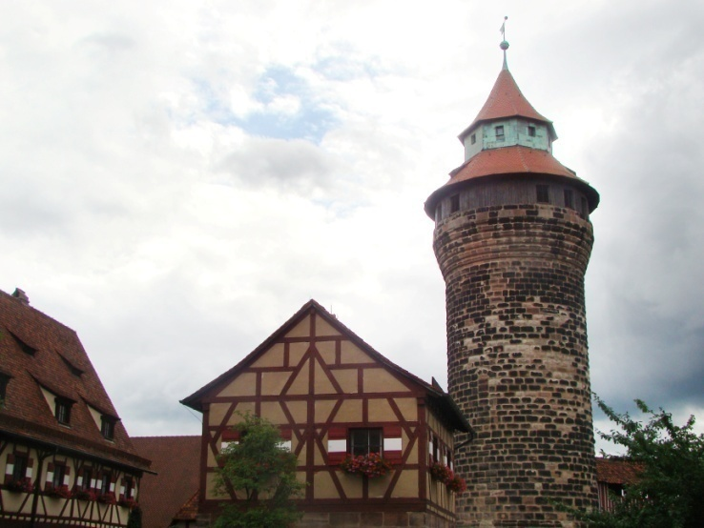
Нюрнберг – один из самых больших городов в Баварии. Длительное время именно этот город служил резиденцией немецких королей. В XIX столетии Нюрнберг представлял собой центр промышленной революции в Германии. Нюрнбергская крепость. Прежде замок Кайзербург был основным помещением, где располагалась императорская резиденция. После постройки замкового комплекса прямо на вершине скалистого холма началось постепенное разрастание города. Для гарантированной защиты были созданы сильные укрепления в виде башен. Замок удивлял своим минимализмом и скромным убранством. При этом в XV столетии был создан Императорский сад, который привлекает своим исполнением и в наши дни. С территории сада открывается достойная панорама на Нюрнберг.
( На экране высвечивается фото Нюрнбергского госпиталя Святого Духа).
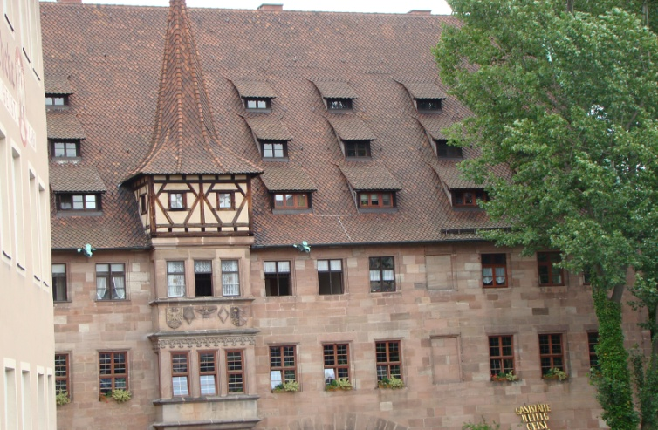
На следующей фотографии госпиталь Святого Духа – это одна из самых достойных достопримечательностей Нюрнберга. Учреждение было открыто в 1332 году, вследствие чего оно считается одним из самых старых среди лечебниц Европы. Госпиталь находится прямо в центре Старого города, но при этом он удивляет, в первую очередь, внутренним двором, который окружается двумя «крыльями» помещений. Одно из них располагается над водой, благодаря чему создается удивительный эффект с помощью арок, спущенных в реку. Заведение ведет деятельность с XIV века и считается одним из старейших госпиталей Европы. Сейчас на его территории располагается дом престарелых. В прошлые столетия больница также выполняла роль приюта для прокаженных. Сооружение находится в Старом городе, оно окружено очень живописным ландшафтом. Средневековая постройка стоит прямо на воде среди пышной растительности.
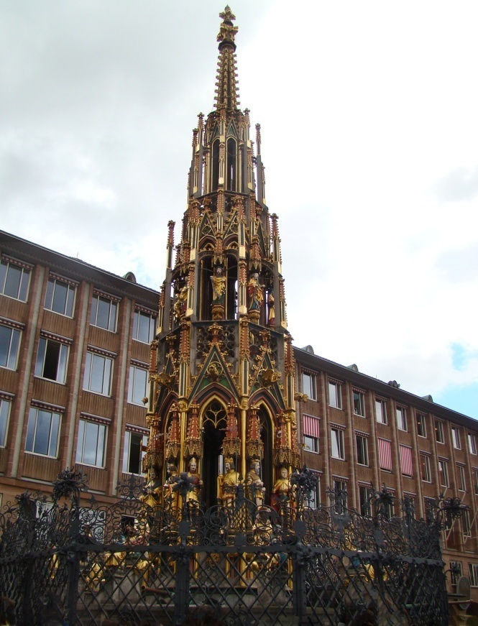
( На экране высвечивается фото рыночной площади с фонтаном).
На этой фотографии рыночная площадь – это одно из самых известных мест в Нюрнберге. Считается, что ее удалось выстроить в начале XIV столетия. Ансамбль украшен высоким фонтаном с позолоченными скульптурами, причем изначально предполагалось, что он будет представлять собой шпиль городской церкви. Однако после того, как шпиль был создан, у городских властей не хватило денежных средств для его установки, поэтому было решено поставить уникальную конструкцию на небольшой фонтан на площади. За основу для выполнения сооружения был взят рисунок кайзера Карла IV. Для средневекового Нюрнберга это было великое событие, так как жители после постройки фонтана могли получить доступ к чистой воде. В 1568 году перед фонтаном была установлена защитная решётка работы Паулуса Куна. В этой конструкции есть один секрет – бронзовое кольцо, которое по легенде прикрепил подмастерье Куна. Ни на решётке, ни на самом кольце не видно швов — таким образом ученик хотел показать своё мастерство. Это кольцо служит своеобразной «приманкой» для туристов: считается, что если его покрутить, оно принесёт женщине счастье долгожданного материнства. «Кольцо счастья» вращают практически непрерывно, несколько раз оно пропадало с решётки, и его приходилось восстанавливать (последний раз — в 1957 году).Ежегодно на Рыночной площади проводится рождественская ярмарка, удивляющая своей сказочной атмосферой.
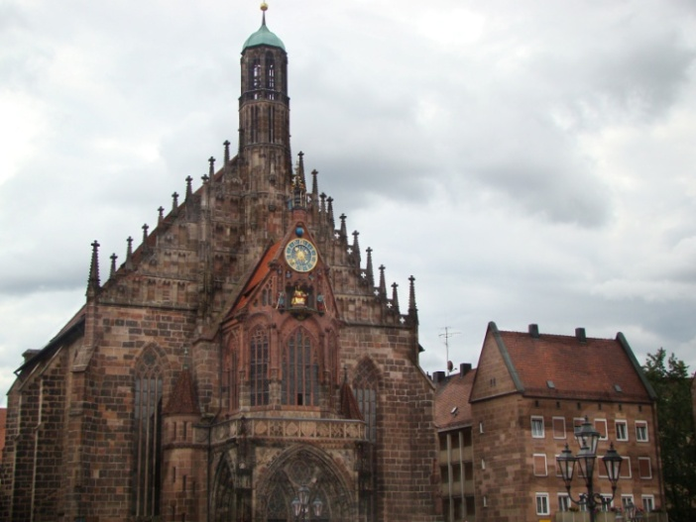
( На экране высвечивается фото церкви Девы Марии)
На следующей фотографии вы можете увидеть церковь Девы Марии. На полу храма время от времени проступает шестиконечная звезда Давида, напоминая о древней трагедии. В 1349 г. город посетила чума и жители обвинили в этом евреев. Их имущество разграбили, гетто разрушили, 600 человек сожгли на костре. На уцелевшем фундаменте древней синагоги построили христианский храм. В ходе Реформиции церковь на 1,5 столетия стала лютеранской, а в начале 19 века ее вернули католикам.
( На экране высвечивается фото дома Альбрехта Дюрера).
Здесь мы видим Дом Альбрехта Дюрера. Он был построен в 1420 году. Известный художник жил именно здесь и активно трудился до самой смерти. Дюрер здесь создавал свои замечательные картины, проводил уроки с подмастерьями и учениками. В наши дни в доме Дюрера располагается музейный центр, посвященный великому Дюреру.
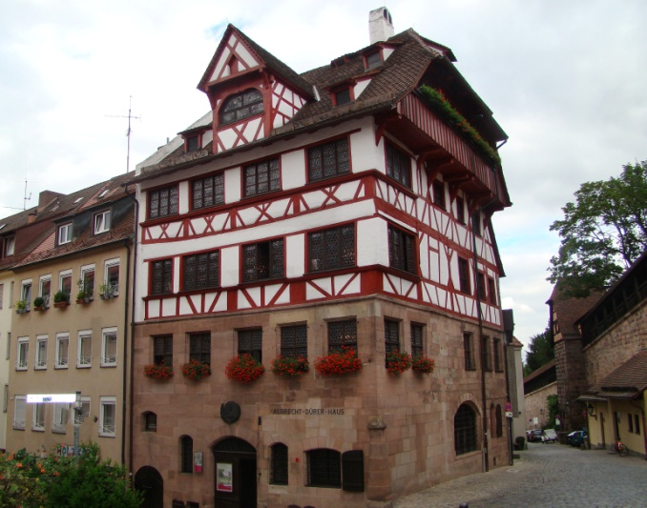
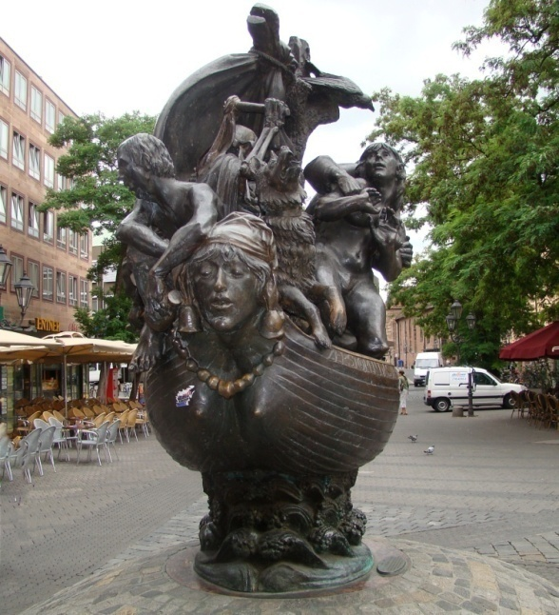
В Нюрнберге живут странноватые немцы (а какие еще они должны быть, если здесь жил человек, который изобрел глобус!), которые соответственно странным образом решили увековечить память одного из своих горожан, установив памятник-карикатуру. Однажды, прогуливаясь по окрестностям Нюрнберга, Альбрехт Дюрер подобрал маленького зайца и поселил в его в своем доме, который впоследствии стал героем многих произведений. Вместо трогательного рыжего зайчика, горожане установили скульптуру, которая представляет собой огромную тушу кролика, раздавившего человека и которого уже начинают пожирать зайцы поменьше. Наверное это имеет глубокий философский смысл или намекает на тонкий юмор нюрнбержцев. Бешеный кролик расположился прямо напротив дома Дюрера.
( На экране высвечивается фото скульптуры "Корабль Дураков").
На этой фотографии скульптура "Корабль Дураков".Следуя от Музейного моста к главной рыночной площади Нюрнберга, внезапно натыкаешься на интереснейшую скульптурную композицию под названием "Корабль Дураков".Композиция появилась здесь в качестве презента горожанам в 1988 году.
Брат-близнец "Корабля дураков" - точно такая же скульптура - стоит в небольшом немецком городке Хамельне, прославившемся своей средневековой легендой о крысолове-дудочнике.
Создал эти шедевры скульптор Юрген Вебер.
Когда скульптор выставил одну из композиций на нюрнбергской художественной выставке, известному в городе меценату Курту Клутентретеру пришла в голову идея поставить "Корабль дураков" в сердце города.
Табличка на холмике из брусчатки извещает, что скульптурная композиция является подарком от Курта Клутентретера - правнука Евы Марии Вебер, бывшей владелицы данного земельного участка и дочери фабриканта Мункера, изготовившего первый в мире шестигранный карандаш.
Пару лет спустя, меценат задумал превратить композицию в фонтан: корабль всё же, почему бы и не пустить его в плавание...
Курт Клутентретер был готов финансировать необходимое оборудование, выделив на свою затею 300 000 немецких марок. Однако, систему водоснабжения так и не проложили и бассейн для фонтана не построили.
Точная причина не известна, есть только версия, что городские начальники и главные советчики в области искусства не пришли к консенсусу во время обсуждения идеи мецената. "Корабль дураков" остался стоять на суше.
Но сухопутный вариант вовсе не покажется абсурдным, если копнуть в историю создания скульптурной композиции глубже.
Дело в том, что на эту работу Вебера вдохновила средневековая сатирическая поэма "Корабль дураков» Себастьяна Бранта, написанная им в 1497 году, а конкретно, вот эти строки:
Но речь о нас: мы счастья ищем,
В глубокий ил зарывшись днищем;
Мы слышим бури приближенье,
Мы, в луже сидя, ждем крушенья:
В лохмотья парус превращен,
Сломалась мачта. Крик и стон.
Нам нет надежды уцелеть!
Как эти волны одолеть?
То вверх тебя швырнет под тучи,
То в бездну бросит вал могучий.
Но крепко сели мы на мель.
Ребята, мы сегодня рассмотрели с вами очень малую толику достопримечательностей Германии. Многие города этой удивительной страны могут удивить нас своими необычными историями. Приоткрыв завесу тайны очень трудно не поддаться эмоциям, которые шквалом обрушивются на слушателя многообразием тонов и полутонов. Надо только постараться их распознать и научиться получать удовольствие от красоты, которая не всегда лежит на поверхности. Она строга, сдержанна , но тем не менее по своему восхитительна. Некоторые достопримечательности шокируют своей откровенностью, но и заставляются задуматься...
Ребята, что запомнилось вам больше всего из сегодняшней лекции? Что заинтересовало?
(Учащиеся высказывают свое мнение).

